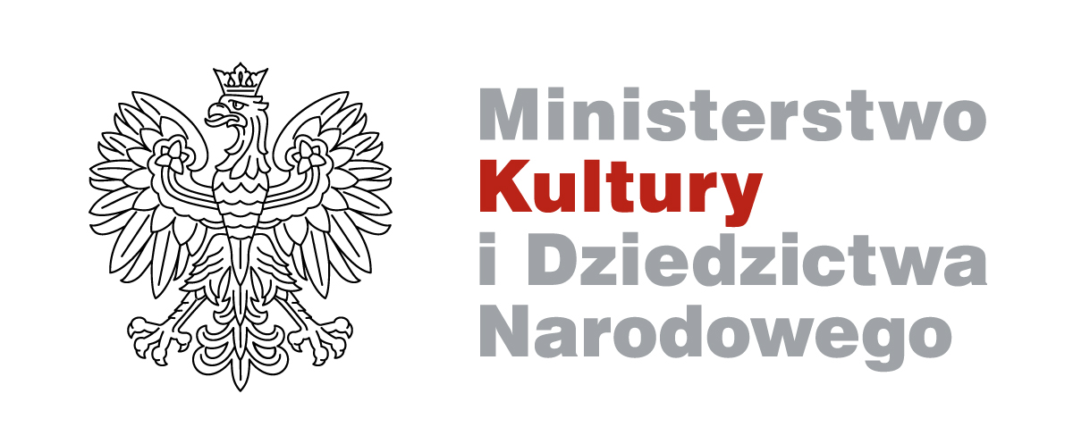

Miecz hetmana Sahajdacznego – pokaz na Wawelu i komiks

W zbiorach wawelskich znajduje się wyjątkowy eksponat, niezwykle ważny dla historii Ukrainy. Jest to miecz hetmana Piotra Konaszewicza-Sahajdacznego, uważany za dar królewicza Władysława Zygmunta Wazy, późniejszego króla Władysława IV. Miecz miał zostać zaprezentowany w tym roku na specjalnej ekspozycji w Kijowie w związku z obchodami 31. rocznicy uzyskania niepodległości przez Ukrainę oraz upamiętnieniem 400-lecia śmierci hetmana. Ponieważ z powodu konfliktu zbrojnego nie może być obecnie eksponowany na Ukrainie, można go oglądać w Zamku Królewskim na Wawelu.

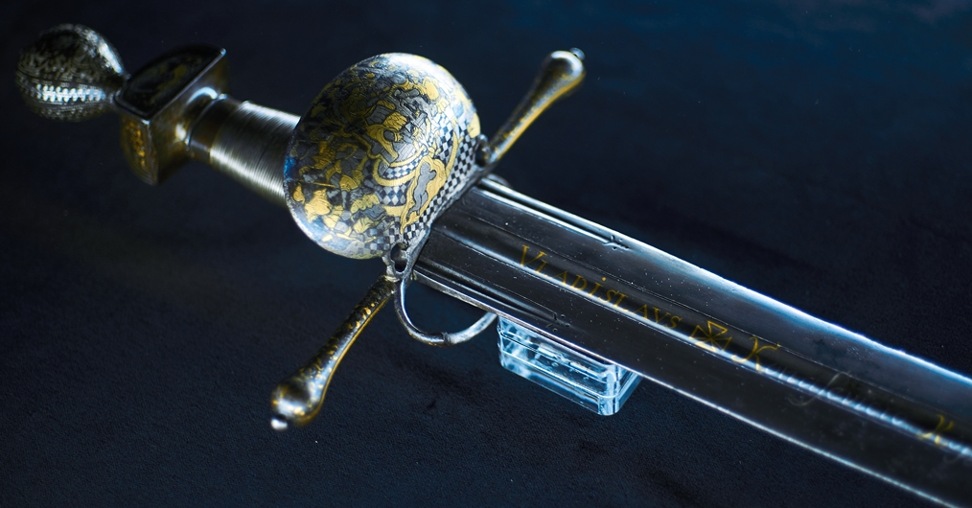

Hetman kozacki Piotr Konaszewicz-Sahajdaczny wraz ze swoimi oddziałami wsparł skutecznie Polaków w obronie twierdzy chocimskiej przed Turkami w dniach 2 września –
9 października 1621 roku. Dowódca został w tej bitwie ciężko ranny. Między 19 a 22 października królewicz Władysław Zygmunt Waza pożegnał się z hetmanem wyjeżdżającym do Kijowa, obdarowując go parą koni i własną lektyką, a także szczerozłotym naszyjnikiem na fiołkowej wstążce, na którego rewersie znajdował się wizerunek Zygmunta III zdobiony rubinami, a na awersie – orzeł herbowy wysadzany szafirami. Królewicz osobiście włożył naszyjnik Sahajdacznemu, ucałowawszy go w głowę. W wyniku odniesionych ran hetman zmarł 20 marca 1622 roku w Kijowie. W 2020 roku został uznany za świętego przez Synod Prawosławnego Kościoła Ukrainy.

„Miecz sprawiedliwości”

Związek miecza z bitwą chocimską potwierdza napis na awersie głowni: „VLADISLAVS + Konasevicio Koszovio ad Chocimum Contra Osmanum”, co można przetłumaczyć: „Władysław – Koszowemu Konaszewiczowi pod Chocimiem przeciw Osmanom”. (Koszowy to wysoka ranga dowódcy wojsk kozackich). Broń powstała z całą pewnością jeszcze około połowy XVI stulecia i pełniła pierwotnie funkcję insygnium władzy sądowniczej („gladius iustitiae” – „miecz sprawiedliwości”), na co wskazuje przedstawienie Sądu Salomona na tarczce jelca. Sąd Salomonowy to scena opisana w Pierwszej Księdze Królewskiej, ukazująca wzór mądrego i sprawiedliwego sądzenia.

Ekspozycja w wyjątkowej przestrzeni

Miecz eksponowany jest w Sali Pod Orłem Zamku Królewskiego na Wawelu. Obok znajduje się również portret konny królewicza Władysława Zygmunta Wazy, który ukazuje późniejszego króla Polski jako dowódcę. W tle przedstawiona została panorama obozu wojskowego podczas zwycięskiej bitwy pod Chocimiem w roku 1621.
W tej samej sali eksponowany jest także obraz Stanisław Żółkiewski przedstawia królowi Zygmuntowi III i królewiczowi Władysławowi na sejmie w roku 1611 pojmanych carów Szujskich ze zbiorów Lwowskiego Muzeum Historycznego. W zbiorach wawelskich miecz znajduje się od 1947 roku. Wcześniej był eksponowany wśród historycznych militariów w sali marszałkowskiej zamku w Suchej Beskidzkiej.

Komiksowy komentarz

Jako artystyczny komentarz do pokazu miecza oraz konfliktu zbrojnego trwającego na Ukrainie powstała plansza komiksowa Miecz Sprawiedliwości, która została zamieszczona w mediach społecznościowych oraz na stronie internetowej Zamku. Nawiązuje ona do postaci hetmana Piotra Konaszewicza-Sahajdacznego i miecza, który miał otrzymać od królewicza Władysława Zygmunta Wazy. Twórcami planszy komiksowej są Artur Wabik oraz Marcin Nowakowski.

*****

Kontakt dla mediów:
Paweł Doś
Rzecznik prasowy Zamku Królewskiego na Wawelu
tel. 519 688 998
pawel.dos@wawelzamek.pl

